

РЕСПУБЛИКА ДАГЕСТАН

АДМИНИСТРАЦИЯ МУНИЦИПАЛЬНОГО РАЙОНА  
«ДЕРБЕНТСКИЙ РАЙОН»

**ПОСТАНОВЛЕНИЕ**

«27» марта 2024 г. №75

**О введении особого противопожарного режима на территории  
муниципального района «Дербентский район»**

В связи с повышением пожарной опасности и в целях недопущения  
возникновения чрезвычайных ситуаций, вызванных природными и  
техногенными пожарами, обеспечения пожарной безопасности в населенных  
пунктах муниципального района «Дербентский район», в соответствии ст. 30  
Федерального закона от 21.12. 1994 № 69-ФЗ «О пожарной безопасности»,  
**постановляю:**

1. Установить на территории муниципального района «Дербентский район» с  
   01 апреля до 1 ноября 2024 года, особый противопожарный режим.
2. Рекомендовать главам сельских и городских поселений муниципального  
   района «Дербентский район», ГКУ РД "Дербентское лесничество" на период  
   действия особого противопожарного режима предусмотреть выполнение  
   следующих мероприятий:
   1. Запретить разведение костров в лесах, сельхозугодиях, полосах отвода  
      линий электропередач и автомобильных дорог.
   2. Проводить мероприятия по профилактике нарушений правил пожарной  
      безопасности в лесах, расположенных на землях, находящихся в муниципальной  
      собственности.
   3. Перевести силы, привлекаемые к тушению пожаров в режим повышенной  
      готовности.
   4. Организовать информирование населения о выполнении мер пожарной  
      безопасности.

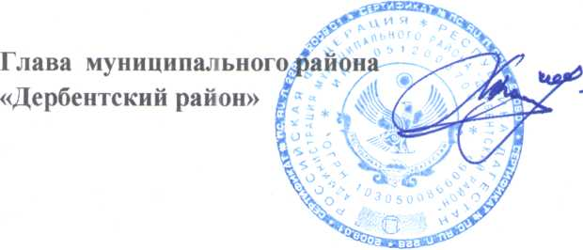

1. Вывесить информационные аншлаги с материалами противопожарной  
   пропаганды и требованиями особого противопожарного режима.
2. Произвести опашку территорий поселения со стороны лесных угодий,  
   очистить территорию, примыкающую к жилым строениям, от сухой травы.
3. Дооборудовать места забора воды для средств пожаротушения из  
   природных источников.
4. Спланировать подвоз воды для заправки пожарной техники.
5. Принять меры по недопущению проведения неконтролируемых  
   сельскохозяйственных палов, сжигание мусора и разведение костров на  
   территории сельских и городских поселений, а также на прилегающей к землям  
   лесного фонда.
6. Обеспечить соблюдение первичных мер пожарной безопасности в  
   населенных пунктах, а также готовность добровольной пожарной охраны.
7. Ввести запрет на посещение гражданами лесов в период особого  
   противопожарного режима.
8. Разместить настоящее постановление на официальном сайте  
   администрации муниципального района «Дербентский район» в сети интернет.
9. Контроль за исполнением настоящего постановления возложить на  
   заместителя Главы администрации Дербентского района Эмиргамзаев С.Г. и  
   глав сельских и городских поселений Дербентского района.

**М.Г. Рагимов**

2